**LAPORAN TUGAS 10B**

**MATA KULIAH DATA STRUKTUR**

Dosen : Dwi Novia Prasetyanti,S.Kom, M.Cs.



**Dibuat Oleh :**

**Muhammad Hadist Rifannan (240202107)**

**Kelas TI-1D**

**PROGRAM STUDI TEKNIK INFORMATIKA**

**POLITEKNIK NEGERI CILACAP**

**TAHUN AKADEMIK 2024/2025**

**Pendahuluan**

Struktur data merupakan salah satu aspek fundamental dalam ilmu komputer yang berperan penting dalam efisiensi pengolahan data dan pemrograman. Dengan pemahaman yang baik terhadap struktur data, seorang programmer dapat memilih metode penyimpanan dan manipulasi data yang paling sesuai untuk menyelesaikan suatu permasalahan secara optimal.

Dalam praktikum Struktur Data, mahasiswa diajak untuk mengimplementasikan berbagai jenis struktur data seperti array, linked list, stack, queue, tree, dan graph melalui bahasa pemrograman. Praktikum ini bertujuan agar mahasiswa tidak hanya memahami konsep teoritis, tetapi juga mampu mengaplikasikan konsep tersebut dalam bentuk kode program yang efisien dan fungsional.

Melalui laporan ini, akan dibahas secara rinci hasil praktikum yang mencakup tujuan percobaan, langkah-langkah pelaksanaan, hasil pengujian program, serta analisis terhadap kinerja dan keefektifan dari struktur data yang digunakan.

**Isi Laporan**

Berikut ini adalah penjelasan baris demi baris dari kode program implementasi Double Circular Linked List menggunakan PHP.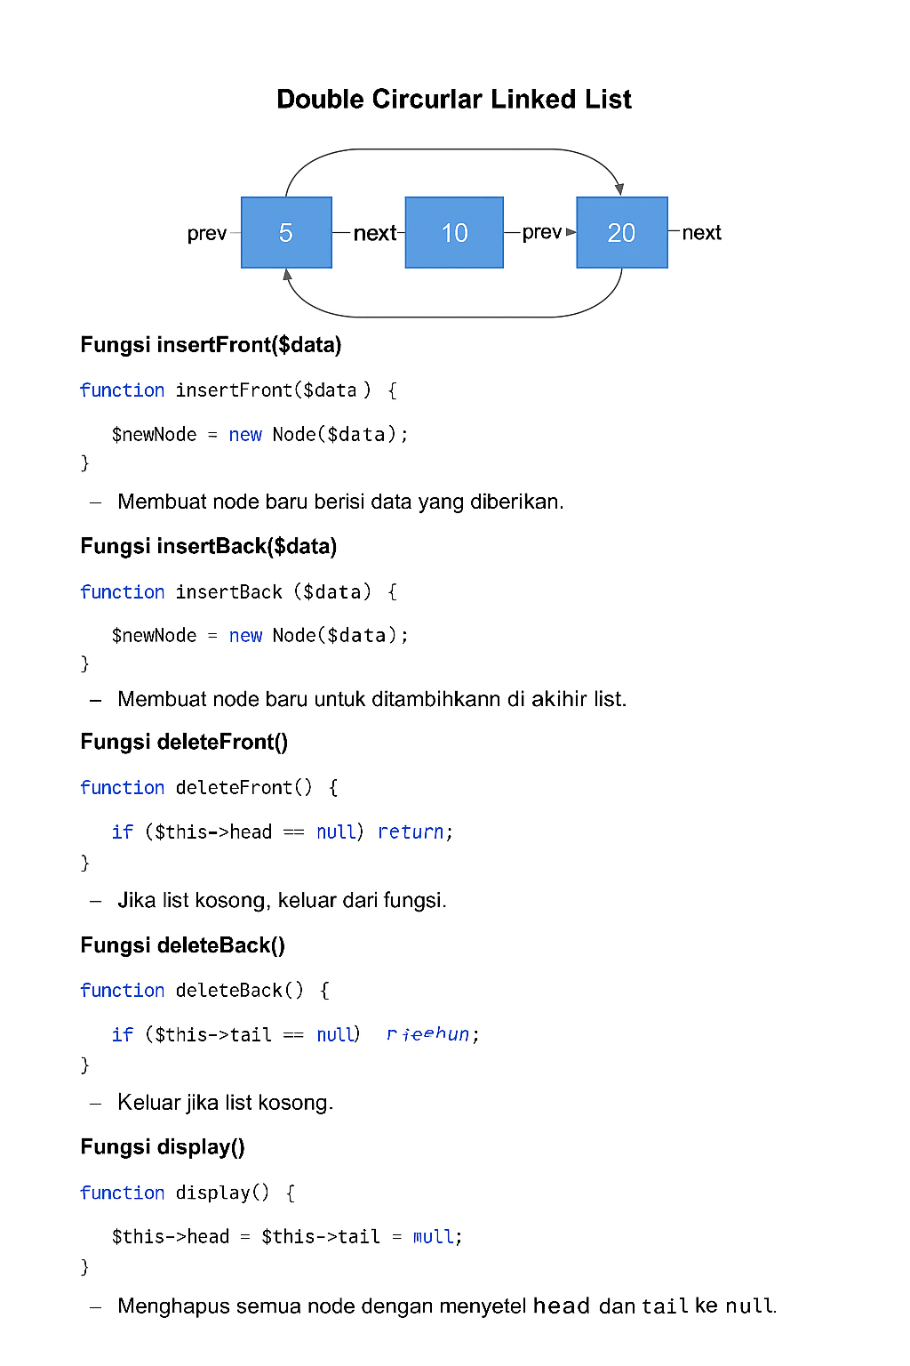

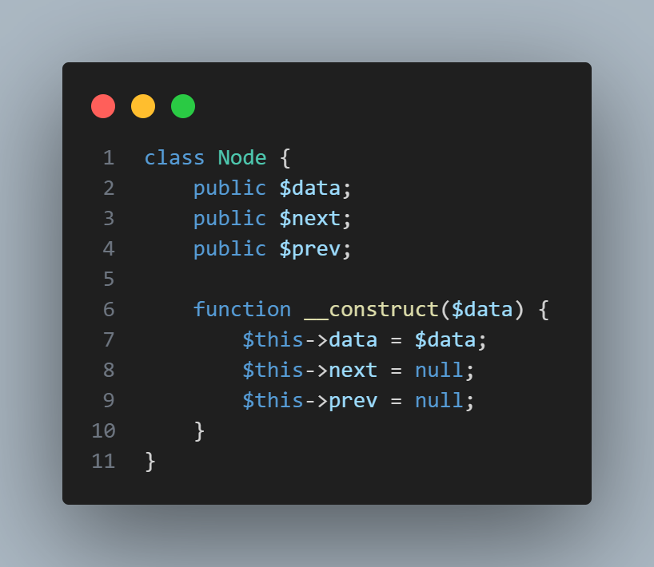

class Node {

Penjelasan: Mendefinisikan kelas Node yang menjadi elemen dasar dalam linked list.

public $data;

Penjelasan: Menyimpan nilai data dari node.

public $next;

Penjelasan: Pointer ke node selanjutnya.

public $prev;

Penjelasan: Pointer ke node sebelumnya.

function __construct($data) {

Penjelasan: Konstruktor untuk menginisialisasi data node saat dibuat.

$this->data = $data;

Penjelasan: Menyimpan nilai data ke dalam node.

$this->next = null;

Penjelasan: Inisialisasi pointer next ke null.

$this->prev = null;

Penjelasan: Inisialisasi pointer prev ke null.

}

Penjelasan: Tutup fungsi konstruktor.

}

Penjelasan: Tutup kelas Node.

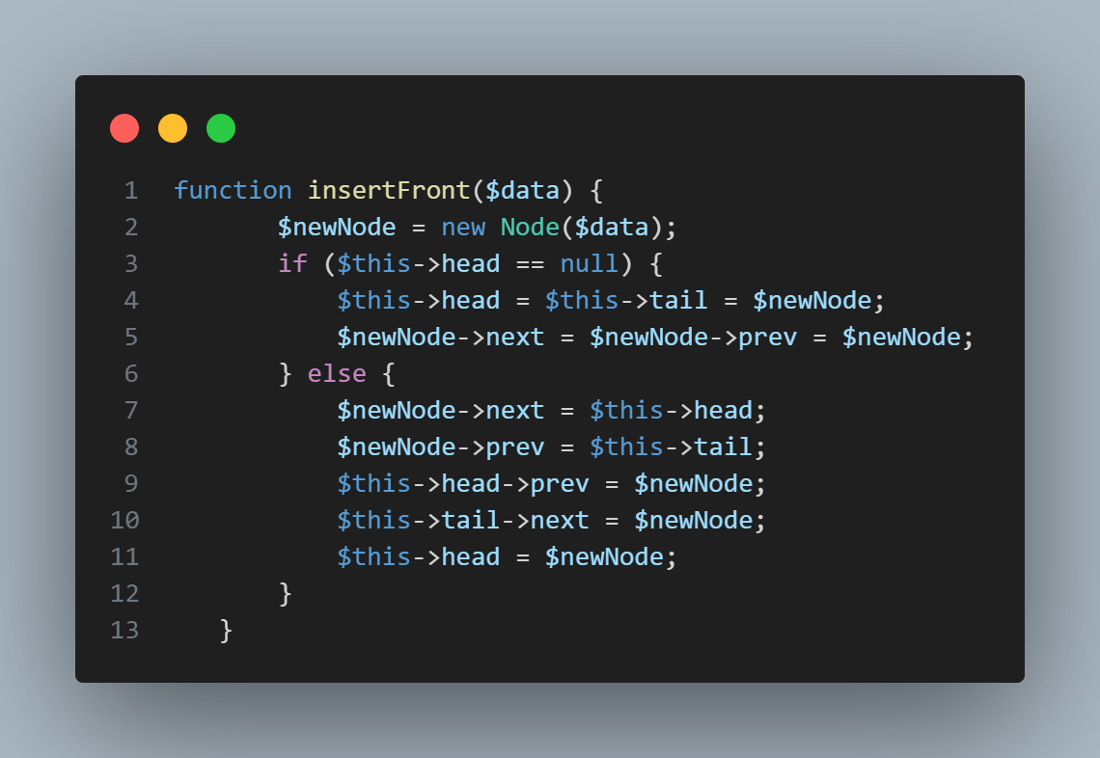

class DoubleCircularLinkedList {

Penjelasan: Mendefinisikan kelas untuk linked list circular dua arah.

public $head = null;

Penjelasan: Pointer ke node pertama.

public $tail = null;

Penjelasan: Pointer ke node terakhir.

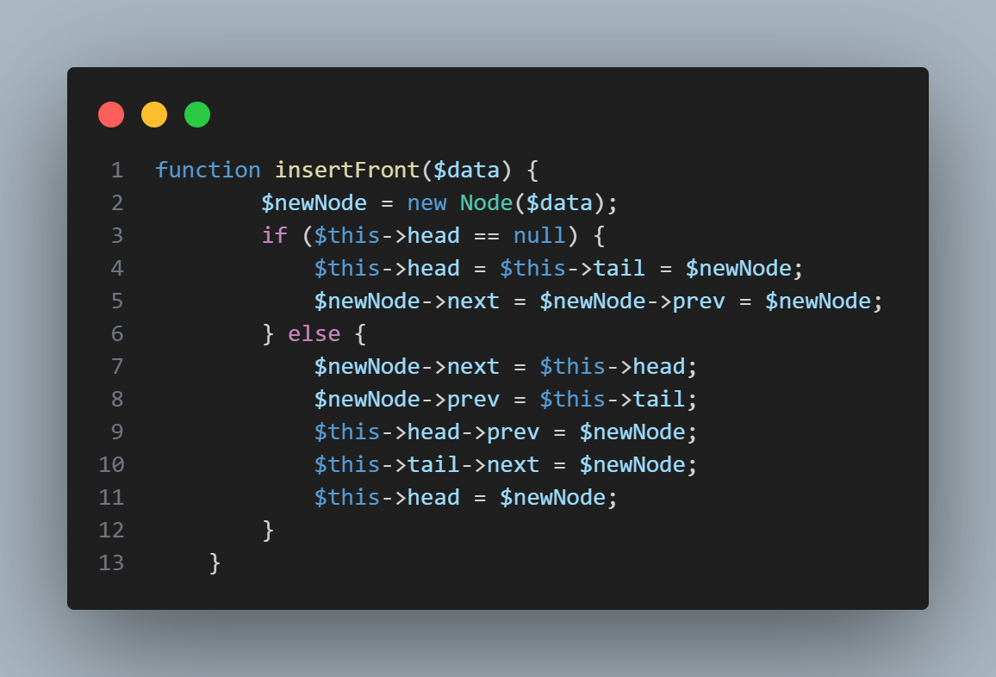

function insertFront($data) {

Penjelasan: Fungsi untuk menambahkan node di depan list.

$newNode = new Node($data);

Penjelasan: Membuat node baru dengan data yang diberikan.

if ($this->head == null) {

Penjelasan: Jika list kosong.

$this->head = $this->tail = $newNode;

Penjelasan: Head dan tail menunjuk ke node yang sama.

$newNode->next = $newNode->prev = $newNode;

Penjelasan: Node menunjuk ke dirinya sendiri (circular).

} else {

Penjelasan: Jika list tidak kosong.

$newNode->next = $this->head;

Penjelasan: Node baru menunjuk ke head sebelumnya.

$newNode->prev = $this->tail;

Penjelasan: Node baru menunjuk ke tail.

$this->head->prev = $newNode;

Penjelasan: Head sebelumnya menunjuk balik ke node baru.

$this->tail->next = $newNode;

Penjelasan: Tail menunjuk ke node baru.

$this->head = $newNode;

Penjelasan: Update head ke node baru.

}

Penjelasan: Tutup kondisi else.

}

Penjelasan: Tutup fungsi insertFront.

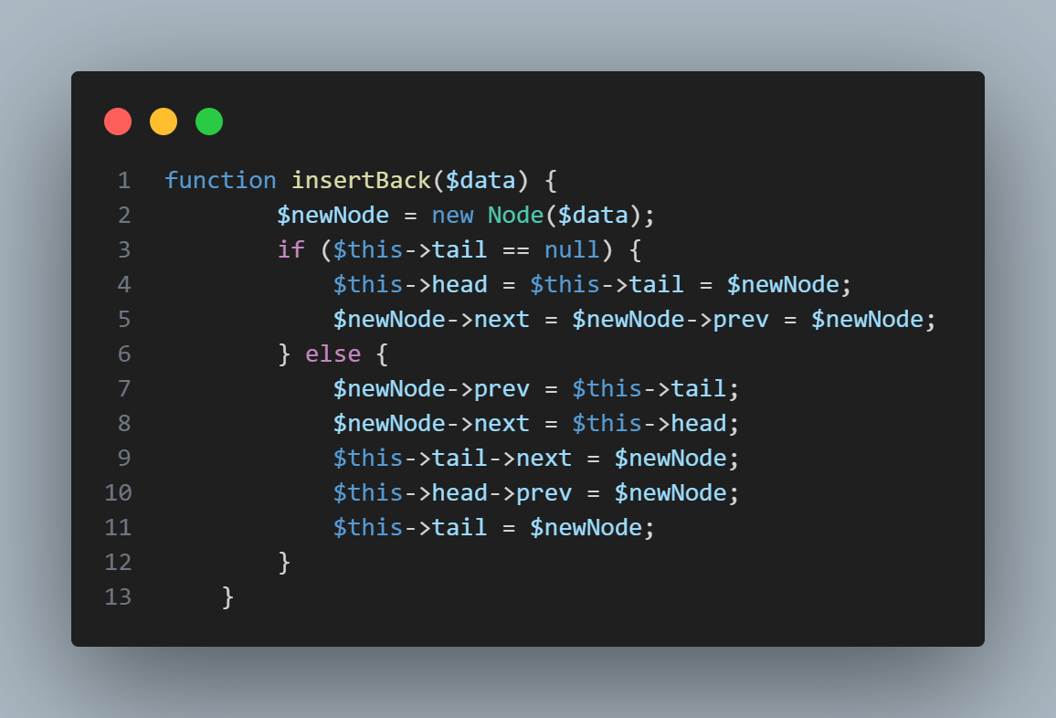

function insertBack($data) {

Penjelasan: Fungsi untuk menambahkan node di akhir list.

$newNode = new Node($data);

Penjelasan: Membuat node baru dengan data yang diberikan.

if ($this->tail == null) {

Penjelasan: Jika list kosong.

$this->head = $this->tail = $newNode;

Penjelasan: Inisialisasi head dan tail.

$newNode->next = $newNode->prev = $newNode;

Penjelasan: Node menunjuk ke dirinya sendiri.

} else {

Penjelasan: Jika list tidak kosong.

$newNode->prev = $this->tail;

Penjelasan: Node baru menunjuk ke tail lama.

$newNode->next = $this->head;

Penjelasan: Node baru menunjuk ke head.

$this->tail->next = $newNode;

Penjelasan: Tail lama menunjuk ke node baru.

$this->head->prev = $newNode;

Penjelasan: Head menunjuk balik ke node baru.

$this->tail = $newNode;

Penjelasan: Update tail ke node baru.

}

Penjelasan: Tutup kondisi else.

}

Penjelasan: Tutup fungsi insertBack.

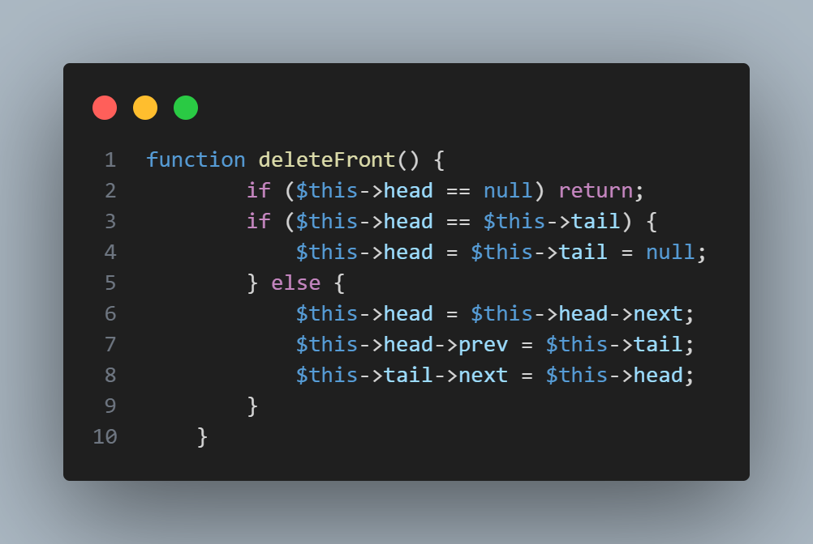

function deleteFront() {

Penjelasan: Fungsi untuk menghapus node dari depan.

if ($this->head == null) return;

Penjelasan: Jika list kosong, keluar fungsi.

if ($this->head == $this->tail) {

Penjelasan: Jika hanya satu node dalam list.

$this->head = $this->tail = null;

Penjelasan: Kosongkan list.

} else {

Penjelasan: Jika lebih dari satu node.

$this->head = $this->head->next;

Penjelasan: Pindah head ke node berikutnya.

$this->head->prev = $this->tail;

Penjelasan: Update pointer prev pada head baru.

$this->tail->next = $this->head;

Penjelasan: Update pointer next pada tail.

}

Penjelasan: Tutup kondisi else.

}

Penjelasan: Tutup fungsi deleteFront.

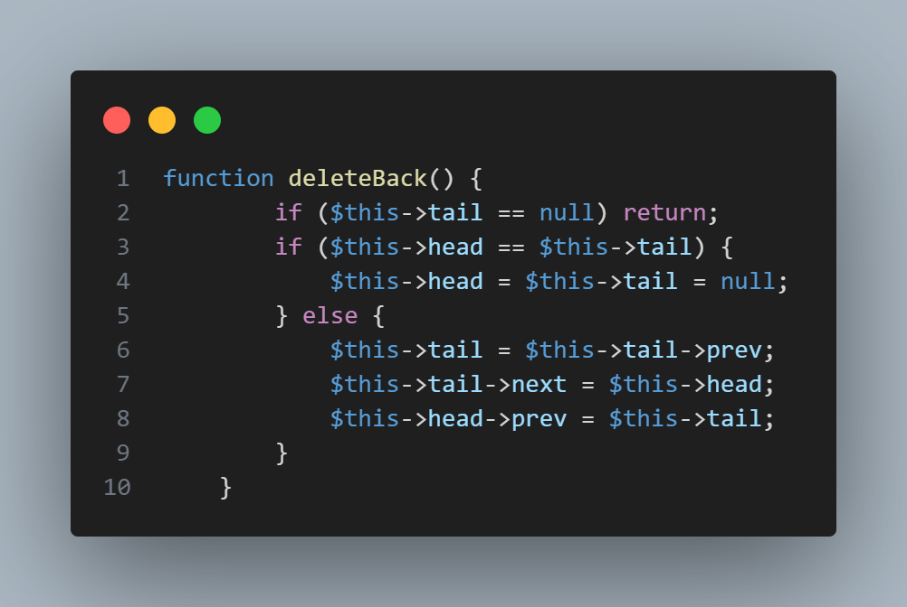

function deleteBack() {

Penjelasan: Fungsi untuk menghapus node dari belakang.

if ($this->tail == null) return;

Penjelasan: Jika list kosong, keluar fungsi.

if ($this->head == $this->tail) {

Penjelasan: Jika hanya satu node.

$this->head = $this->tail = null;

Penjelasan: Kosongkan list.

} else {

Penjelasan: Jika lebih dari satu node.

$this->tail = $this->tail->prev;

Penjelasan: Pindah tail ke node sebelumnya.

$this->tail->next = $this->head;

Penjelasan: Update pointer next pada tail baru.

$this->head->prev = $this->tail;

Penjelasan: Update pointer prev pada head.

}

Penjelasan: Tutup kondisi else.

}

Penjelasan: Tutup fungsi deleteBack.

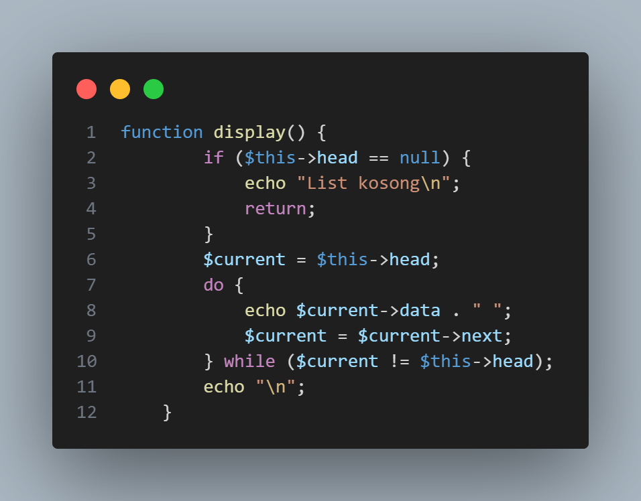

function display() {

Penjelasan: Menampilkan semua node dalam list.

if ($this->head == null) {

Penjelasan: Jika list kosong.

echo "List kosong\n";

Penjelasan: Tampilkan pesan kosong.

return;

Penjelasan: Keluar dari fungsi.

}

Penjelasan: Tutup kondisi if.

$current = $this->head;

Penjelasan: Mulai dari head.

do {

Penjelasan: Gunakan do-while untuk menelusuri circular list.

echo $current->data . " ";

Penjelasan: Cetak data dari node saat ini.

$current = $current->next;

Penjelasan: Pindah ke node berikutnya.

} while ($current != $this->head);

Penjelasan: Ulangi hingga kembali ke head.

echo "\n";

Penjelasan: Ganti baris setelah selesai.

}

Penjelasan: Tutup fungsi display.

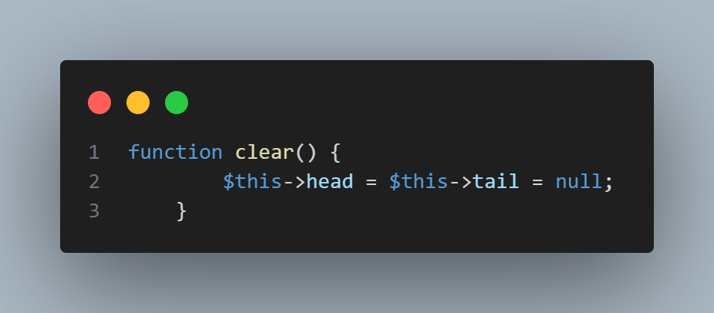

function clear() {

Penjelasan: Fungsi untuk menghapus seluruh list.

$this->head = $this->tail = null;

Penjelasan: Set head dan tail menjadi null.

}

Penjelasan: Tutup fungsi clear.

}

Penjelasan: Tutup kelas DoubleCircularLinkedList.

**Penggunaan :**

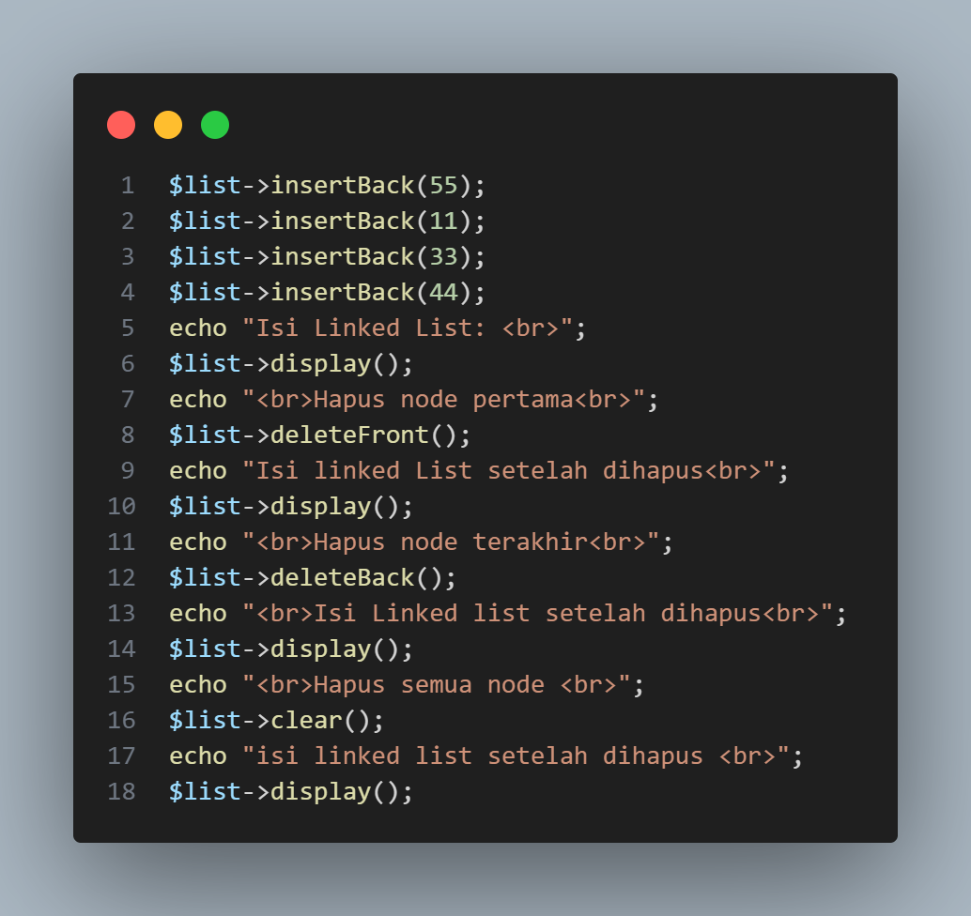

Output :

